大學入學考試中心
九十八學年度學科能力測驗試題
數學考科
⎯作答注意事項⎯
考試時間：100分鐘
題型題數：單選題6題，多選題5題，選填題第A至I題共9題
作答方式：‧用2B鉛筆在「答案卡」上劃記，修正時應以橡皮擦拭，切勿使用修正液
‧答錯不倒扣
作答說明：在答案卡適當位置選出數值或符號。請仔細閱讀下面的例子。
（一）填答選擇題時，只用1，2，3，4，5等五個格子，而不需要用到−，±，以及6，7，8，9，0等格子。
例：若第1題的選項為(1)3 (2)5 (3)7 (4)9 (5)11，而正確的答案為7，亦即
選項(3)時，考生要在答案卡第1列的 劃記（注意不是7），如：
解 答 欄
例：若多選題第10題的正確選項為(1)與(3)時，考生要在答案卡的第10列的
與 劃記，如：
1
1
2
3
4
5
6
7
8
9
0
−
±
1
10
1
2
3
4
5
6
7
8
9
0
−
±
3
18
3

（二）選填題的題號是A，B，C，…，而答案的格式每題可能不同，考生必須依各題的格式填答，且每一個列號只能在一個格子劃記。
例：若第B題的答案格式是 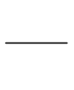 ，而依題意計算出來的答案是，則考生
18
1
2
3
4
5
6
7
8
9
0
−
±
19
1
2
3
4
5
6
7
8
9
0
−
±
20
1
2
3
4
5
6
7
8
9
0
−
±
21
1
2
3
4
5
6
7
8
9
0
−
±
3
7
−
8
20
21
50
19
必須分別在答案卡上的第18列的 與第19列的 劃記，如：
例：若第C題的答案格式是 ，而答案是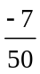時，則考生必須分別在答 案卡的第20列的 與第21列的 劃記，如：
※試題後附有參考公式及可能用到的參考數值、對數值與常用對數表
第壹部分：選擇題（佔55分）
一、單選題（佔30分）
說明：第1至6題，每題選出最適當的一個選項，劃記在答案卡之「解答欄」，每題答對得5分，答錯不倒扣。

- 數列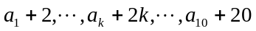共有十項，且其和為240，則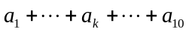之值為
(1) 31 (2) 120 (3) 130 (4) 185 (5) 218

- 令 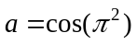，試問下列哪一個選項是對的？
- 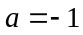
- 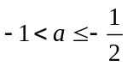
- 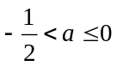
- 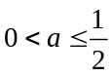
- 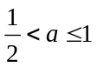

- 已知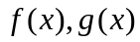是兩個實係數多項式，且知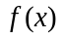除以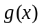的餘式為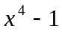。試問下列哪一個選項不可能是與的公因式？
- 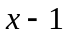
- 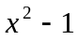
- 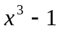

- 甲、乙、丙三所高中的一年級分別有3、4、5個班級。從這12個班級中隨機選取一班參加國文抽考，再從未被抽中的11個班級中隨機選取一班參加英文抽考。則參加抽考的兩個班級在同一所學校的機率最接近以下哪個選項？
(1) 21% (2) 23% (3) 25% (4) 27% (5) 29%

- 假設甲、乙、丙三鎮兩兩之間的距離皆為20公里。兩條筆直的公路交於丁鎮，其中之一通過甲、乙兩鎮而另一通過丙鎮。今在一比例精準的地圖上量得兩公路的夾角為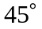，則丙、丁兩鎮間的距離約為
(1) 24.5公里 (2) 25公里 (3) 25.5公里 (4) 26公里 (5) 26.5公里

- 試問坐標平面上共有幾條直線，會使得點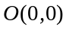到此直線之距離為1，且點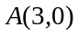到此直線之距離為2？
(1) 1條 (2) 2條 (3) 3條 (4) 4條 (5)無窮多條

二、多選題（佔25分）
說明：第7至11題，每題的五個選項各自獨立，其中至少有一個選項是正確的，選出正確選項劃記在答案卡之「解答欄」。每題皆不倒扣，五個選項全部答對者得5分，只錯一個選項者可得2.5分，錯兩個或兩個以上選項者不給分。

- 試問下列哪些選項中的數是有理數？
- 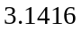
- 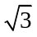
- 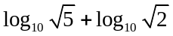
- 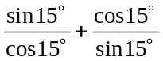
- 方程式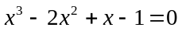的唯一實根

- 坐標平面上四條直線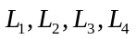與軸、軸及直線的相關位置如圖所示，其
中與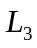垂直，而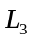與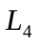平行。設的方程式分別為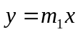, 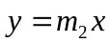,
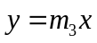以及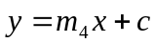。試問下列哪些選項是正確的？
y
L₁
L₃
L₂
L₄
x
y=x

  - 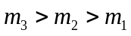
  - 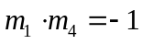
  - 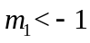
  - 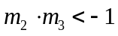
  - 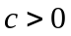

- 某廠商委託民調機構在甲、乙兩地調查聽過某項產品的居民佔當地居民之百分比(以下簡稱為「知名度」)。結果如下：在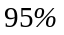信心水準之下，該產品在甲、乙兩地的知名度之信賴區間分別為 [ 0.50 , 0.58 ]、[ 0.08 , 0.16 ]。試問下列哪些選項是正確的？
- 甲地本次的參訪者中，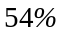的人聽過該產品
- 此次民調在乙地的參訪人數少於在甲地的參訪人數
- 此次調查結果可解讀為：甲地全體居民中有一半以上的人聽過該產品的機率大於
- 若在乙地以同樣方式進行多次民調，所得知名度有的機會落在區間[ 0.08 , 0.16 ]
- 經密集廣告宣傳後，在乙地再次進行民調，並增加參訪人數達原人數的四倍，則在
信心水準之下該產品的知名度之信賴區間寬度會減半(即0.04)

- 設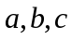為實數，下列有關線性方程組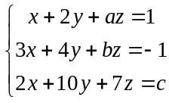的敘述哪些是正確的？
- 若此線性方程組有解，則必定恰有一組解
- 若此線性方程組有解，則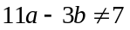
- 若此線性方程組有解，則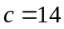
- 若此線性方程組無解，則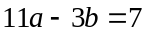
- 若此線性方程組無解，則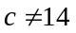

- 如圖所示，正立方體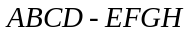的稜長等於2 (即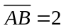)，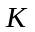為正方形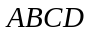的中心，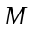、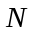分別為線段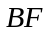、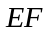的中點。試問下列哪些選項是正確的？
- Combin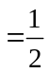Combin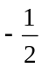Combin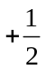Combin  - (內積) CombinCombin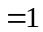  - 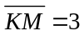  - 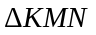為一直角三角形  - 之面積為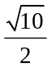 | A  D  K  B  M  F  G  E  N  C  H

第貳部分：選填題（佔45分）
說明：1.第A至I題，將答案劃記在答案卡之「解答欄」所標示的列號 (12–33)。
2.每題完全答對得5分，答錯不倒扣，未完全答對不給分。
12
13
- 從1到100的正整數中刪去所有的質數、2的倍數及3的倍數之後，剩下最大的數為 。

- 坐標平面上有四點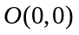,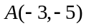,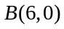,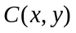。今有一質點在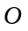點沿Combin方向前進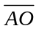距離後停在，再沿Combin方向前進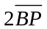距離後停在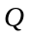。假設此質點繼續沿Combin方向前進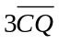距離後回到原點，則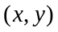=（ , ）。
14
15
16
17

- 抽獎遊戲中，參加者自箱中抽出一球，確定顏色後放回。只有抽得藍色或紅色球者可得消費劵，其金額分別為(抽得藍色球者)2000元、(抽得紅色球者)1000元。箱中已置有2顆藍色球及5顆紅色球。在抽出任一球之機率相等的條件下，主辦單位希望參加者所得消費劵金額的期望值為300元，則主辦單位應於箱內再置入 顆其他顏色的球。
18
19
- 坐標平面上有兩條平行直線。它們的截距相差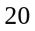，截距相差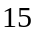。則這兩條平行直線的距離為 。
20
21

- 假設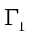為坐標平面上一開口向上的拋物線，其對稱軸為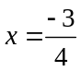且焦距（焦點到頂點的距離）為。若與另一拋物線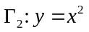恰交於一點，則的頂點之坐標為 。(化成最簡分數)
23
22

- 某公司為了響應節能減碳政策，決定在五年後將公司該年二氧化碳排放量降為目前排放量的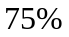。公司希望每年依固定的比率(當年和前一年排放量的比)逐年減少二氧化碳的排放量。若要達到這項目標，則該公司每年至少要比前一年減少 . % 的二氧化碳的排放量。(計算到小數點後第一位，以下四捨五入。)
24
25

- 坐標空間中平面上有一正方形，其頂點為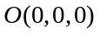,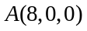,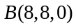,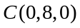。另一點在平面的上方，且與O, A, B, C四點的距離皆等於6。若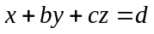為通過,,三點的平面，則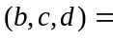( , , )。
27
28
26

- 有一橢圓與一雙曲線有共同的焦點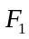、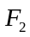，且雙曲線的貫軸長和橢圓的短軸長相等。設為此橢圓與雙曲線的一個交點，且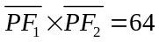，則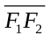= 。
29
30

- 在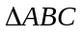中，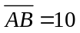, 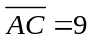, 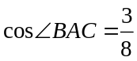。設點P、Q分別在邊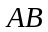、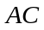上使得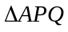之面積為面積之一半，則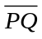之最小可能值為 。(化成最簡分數)
31
32
33

參考公式及可能用到的數值
- 一元二次方程式 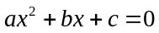 的公式解：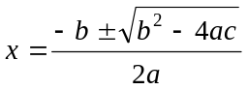
- 平面上兩點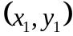，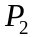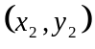間的距離為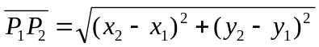
- 通過與的直線斜率 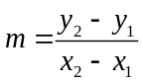, 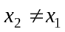.
- 首項為, 公差為d的等差數列前n項之和為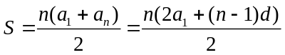
- 三角函數的和角公式：
- ΔABC的正弦定理： 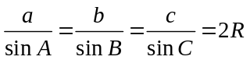
ΔABC的餘弦定理： 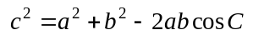
- 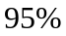信心水準下之信賴區間：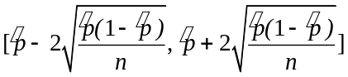
- 參考數值：
- 對數值：

常用對數表 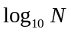
N | 0 | 1 | 2 | 3 | 4 | 5 | 6 | 7 | 8 | 9 |  | 表 |  |  | 尾 |  |  | 差
 |  |  |  |  |  |  |  |  |  |  | 1 | 2 | 3 | 4 | 5 | 6 | 7 | 8 | 9
10 | 0000 | 0043 | 0086 | 0128 | 0170 | 0212 | 0253 | 0294 | 0334 | 0374 | 4 | 8 | 12 | 17 | 21 | 25 | 29 | 33 | 37
11 | 0414 | 0453 | 0492 | 0531 | 0569 | 0607 | 0645 | 0682 | 0719 | 0755 | 4 | 8 | 11 | 15 | 19 | 23 | 26 | 30 | 34
12 | 0792 | 0828 | 0864 | 0899 | 0934 | 0969 | 1004 | 1038 | 1072 | 1106 | 3 | 7 | 10 | 14 | 17 | 21 | 24 | 28 | 31
….
74 | 8692 | 8698 |  | 8704 |  | 8710 |  | 8716 |  | 8722 | 8727 |  | 8733 |  | 8739 |  | 8745 |  | 1 | 1 |  | 2 |  | 2 | 3 |  | 4 |  | 4 | 5 |  | 5
75 | 8751 | 8756 |  | 8762 |  | 8768 |  | 8774 |  | 8779 | 8785 |  | 8791 |  | 8797 |  | 8802 |  | 1 | 1 |  | 2 |  | 2 | 3 |  | 3 |  | 4 | 5 |  | 5
76 | 8808 |  | 8814 |  | 8820 |  | 8825 |  | 8831 | 8837 |  | 8842 |  | 8848 |  | 8854 |  | 8859 | 1 |  | 1 |  | 2 | 2 |  | 3 |  | 3 | 4 |  | 5 |  | 5
….
93 | 9685 | 9689 |  | 9694 |  | 9699 |  | 9703 |  | 9708 | 9713 |  | 9717 |  | 9722 |  | 9727 |  | 0 | 1 |  | 1 |  | 2 | 2 |  | 3 |  | 3 | 4 |  | 4
94 | 9731 | 9736 |  | 9741 |  | 9745 |  | 9750 |  | 9754 | 9759 |  | 9763 |  | 9768 |  | 9773 |  | 0 | 1 |  | 1 |  | 2 | 2 |  | 3 |  | 3 | 4 |  | 4
95 | 9777 | 9782 |  | 9786 |  | 9791 |  | 9795 |  | 9800 | 9805 |  | 9809 |  | 9814 |  | 9818 |  | 0 | 1 |  | 1 |  | 2 | 2 |  | 3 |  | 3 | 4 |  | 4
96 | 9823 |  | 9827 |  | 9832 |  | 9836 |  | 9841 | 9845 |  | 9850 |  | 9854 |  | 9859 |  | 9863 | 0 |  | 1 |  | 1 | 2 |  | 2 |  | 3 | 3 |  | 4 |  | 4

註 1. 表中所給的對數值為小數點後的值。
2. 表中最左欄的數字表示N的個位數及小數點後第一位，最上一列的數字表示N的小數點後第二位。

